

V 1.0

ASI

Modulo Web Richiesta Corsi - Guida all’uso

**Mammutmedia Società Cooperativa**

**ASI Modulo Web Corsi**

**Guida all’Uso**

Release v 1.2 – 20.05.2023

**Author**: Enrico Burani (e.burani@mammutmedia.com)

Questo sistema si propone di permettere agli Enti Affilianti la richiesta di prodotti ASI, in questa guida parliamo di Corsi.

Il primo passo è l’accesso tramite le credenziali fornite.

Al momento il link di accesso è: <https://partner.mammutmedia.com:8443/asitest/login.aspx>

Successivamente, appena terminata la fase di test, il link di accesso sarà:

<https://partner.mammutmedia.com:8443/asi/login.aspx>

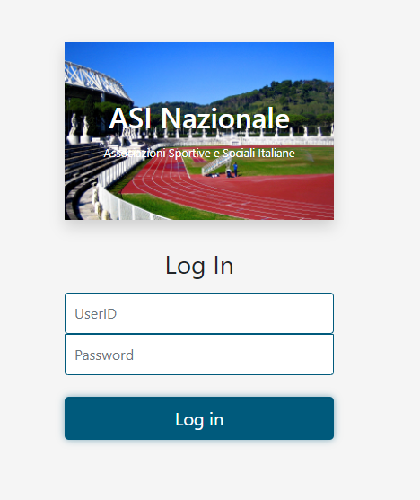

Appena entrati, la Home Page ci mostra la possibilità di accesso alle 2 sezioni di cui si compone l’App, Tesseramento e Albo. La sezione Corsi è nella sezione Albo.



Entrando in Albo, abbiamo la home di Albo composta da quattro App, Corsi, Equiparazioni, Rinnovi e Consulta Albo.

Possiamo notare, sotto i 4 pulsanti di accesso alle App, un grafico ci mostra quante richieste di Corsi, Equiparazioni e Rinnovi sono in stato Attivo, ovvero con flusso operativo non ancora concluso.

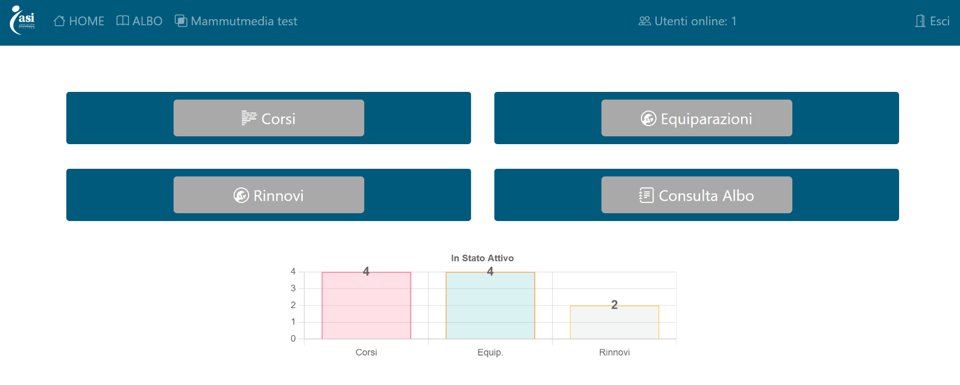

Entriamo in Corsi.

L’App si posiziona di default su Corsi Attivi. Troviamo un secondo livello di menù con le seguenti voci operative:

1. *Corsi Attivi*
2. *Corsi Evasi*
3. *Nuovo Corso*
4. *Download Template Excel*

Va notato che Corsi Attivi ed Evasi riportano un numero che indica la quantità di elementi presenti in ogni sezione.

# Corsi Attivi

Successivamente entreremo nel dettaglio delle informazioni e pulsanti che sono disponibili nel layout Corsi Attivi e di come i pulsanti possano variare a seconda dello Status che la Richiesta Corso ha raggiunto.

# Corsi Evasi

La pagina Corsi Evasi è molto semplice. Riporta le schede dei corsi che hanno terminato il flusso operativo. Oltre ai dati del Corso come Nome Corso, Indirizzo, Data Inizio, Data Fine, Data Richiesta, Data Emissione, i dati sportivi, i Docenti, i Membri della Commissione e le varie ed eventuali note possibili, troviamo 2 pulsanti:

* Duplica Corso
* Corsisti Documenti

**Duplica Corso**

Permette la duplicazione del Corso per velocizzare la richiesta di un Nuovo Corso quando i dati generali sono simili.

Una volta duplicato si viene riportati in Corsi Attivi per avviare il flusso operativo del Nuovo Corso.

**Corsisti Documenti**

Questo pulsante porta ad una pagina di visualizzazione di tutti i partecipanti al corso con la possibilità di effettuare il download del Tesserino Tecnico e del Diploma.

1. **Nuovo Corso**

Con Nuovo Corso inizia il flusso operativo. La prima schermata ci mostra l’obbligo di inserire il Piano Corso.

Sono accettati i formati pdf, doc e docx. Esiste la possibilità di caricare fino a 3 documenti se necessario. Solo il primo è obbligatorio. Il peso massimo dei documenti consentito è di 3 mb. È facoltativo inserire un nota di accompagnamento al documento/i caricati.

Al buon esito del caricamento, si arriva ad una pagina dove vengono richiesti una serie di dati obbligatori al proseguo della richiesta di Nuovo Corso.

Da notare che in alto è presente il pulsante di **Interrompi il caricamento del corso**. Lo scopo di questo pulsante è quello di non dover inserire di nuovo il piano corso nel caso mi sia accorto di non avere a disposizione tutti i dati richiesti e debba per questo abbandonare la procedura. Successivamente in Corsi Attivi mi troverò la richiesta di Nuovo Corso in uno status parziale con la possibilità di riprendere la richiesta da punto in cui interrotta.

Questa è la Fase 2 (la Fase 1 è il caricamento del Piano Corso) della richiesta di Nuovo Corso, inseriti i dati, si fa click su Avanti e si arriva alla Fase 3. Qui vengono richiesti altri dati fondamentali e si conclude l’inserimento della richiesta di Nuovo Corso. I dati richiesti sono i dati sportivi, l’Elenco Docenti da selezionare tra quelli disponibili, i Componenti della Commissione che al momento sono ad inserimento libero e in finale la Quota di Partecipazione al Corso.

Click su **Concludo** è l’inserimento del corso è terminato. Il sistema di porta in Corsi Attivi, dove vedremo in top il corso appena inserito nello Status di Inviato DT. A questo punto non possiamo fare nulla se non attendere azioni da parte di ASI.

1. **Download Template Excel**

Questo link ci permette di scaricare il template Excel da compilare con i dati dei corsisti. Il template

va rigidamente compilato secondo quanto richiesto.

**Corso, il flusso operativo**

Appena un corso inserito, come detto, lo Status è Inviato DT. Il Direttore Tecnico (DT) può esercitare 3 funzioni principali, Approvare, Respingere, Trasmette al Settore di riferimento per una valutazione.

Se il DT approva, nell’App web si vedrà il pulsante di **Invio Verbale**.

La pagina di Invio Verbale permette di caricare fino a 3 documenti. Solo il primo di essi è obbligatorio. Il formato del file può essere pdf, doc, docx e il peso massimo accettato di ogni file è 3mb. Come con il caricamento del Piano Corso, si può inserire una nota di accompagnamento.

Subito dopo il caricamento del verbale, il sistema ci riporta in Corsi Attivi, dove troveremo un nuovo pulsante, **Invia Lista Partecipanti**. Si tratta della lista partecipanti al corso compilato nel modello di file Excel, scaricabile da **Download Template Excel** nel secondo menù.

I corsiti caricati tramite il file Excel vengono sottoposti a controlli di validità. Di conseguenza il risultato può essere:

**Corsisti non valido**

In questo caso il sistema ci avvisa, dandoci anche dei particolari sull’errore riscontrato, ad esempio il tracciato presente nel documento Excel non è valido. Corsisti non caricati. Facendo click sul pulsante **Corsisti non valido**, otteniamo informazioni anche su quali dei corsisti non hanno passato il controllo. Questo permette un successivo caricamento con l’elenco corretto.

Come si vede dall’immagine precedente il pulsante **Carica l’elenco corretto** permette di tornare a Corsi Attivi dove ritroveremo il pulsante di caricamento dei corsisti in formato Excel e potremo caricare la lista corretta.

**Corsisti valido**

Il caricamento dei corsiti è andato a buon fine. Tuttavia, fino a che non faremo click sul **Termina Caricamento** avremo la possibilità di ricaricare la lista dei partecipanti. Ad esempio, è corretto ma non erano i partecipanti del corso in questione ma altri che ho caricato per sbaglio.

Inoltre, c’è la possibilità di caricare le fototessere dei partecipanti. Anche questa azione è possibile fino a quando non farò click sul pulsante **Termina Caricamento**. Notiamo che lo Status è in Corsisti caricati OK.

Nella schermata di Foto Corsisti, possiamo vedere una lista di tutti i corsisti caricati con il pulsante per caricare la fototessera di ognuno di esse. Questa è una azione facoltativa.

Il caricamento della foto, richiede che siano rispettati alcuni paramenti.

Dopo l’inizio del caricamento va atteso che la procedura arrivi a fine.

La foto selezionata verrà mostrata in preview ed è possibile cambiarla.

La foto deve essere in formato jpg.

Essendo una fototessera deve rispettare le proporzioni giuste e comunque le dimensioni minime accettate sono: Altezza 140 pixel – Larghezza 100 pixel. Le dimensioni massime: Altezza 1400 pixel – Larghezza 1000 pixel.

Come si può capire il rapporto perfetto è 1.4:1. Il sistema comunque accetta anche rapporti diversi ma è fondamentale che l’altezza sia maggiore della larghezza, altrimenti la foto non si adatta ad essere una foto di una tessera.

Per quanto riguarda la pesantezza del file che si carica, non si devono superare i 3 mb.

Nella schermata sopra, notate come la prima delle foto sia una fototessera corretta e come le altre non siano adatte a questo scopo. Una foto caricata può essere sostituita semplicemente ripetendo il caricamento.

Quando abbiamo finito di caricare le foto, facciamo click su **Interrompi il caricamento foto**.

A questo punto il flusso operativo può continuare solo se facciamo click su **Termina Caricamento**.

Nota bene che una volta terminato il caricamento non si potrà più modificare la lista dei partecipanti e/o caricare altre foto.

Ora saremo in Status invito DT check verbale. La prossima azione spetta ad ASI che potrà Approvare o Respingere.

Se approvato, l’App web mostrerà questa volta 2 pulsanti, **Duplica Corso**, di cui abbiamo già parlato, ed **Invia Pagamento** con riportata sopra anche la cifra del pagamento dovuto.

La pagina di Invio del documento di pagamento permette di caricare un file un formato pdf, jpg o png, tenendo bene presente di non superare i 3 mb di peso. Il caricamento può essere ripetuto fino a tre caricamenti. Una caricato il documento/i fare click su Termina Caricamento

Si torna a Corsi Attivi dove troveremo solo il pulsante **Duplica Corso**.

Per il corso in questione dovremo attendere un’azione da parte di ASI. Se duplichiamo il corso sarà avviato un nuovo flusso con un Nuovo Corso. Duplica Corso va visto come una scorciatoia da usare quando la maggior parte dei dati di un altro corso sono gli stessi. Ciò permette di velocizzare il tutto.

Se il check ammnistrativo sul documento di pagamento non va a buon fine, per esempio ci siamo sbagliati a caricare il documento giusto, il sistema permetterà di ripetere il caricamento del documento.

Se il check è positivo, lo Status web sarà Ordine in spedizione e non appena spedito, la richiesta del corso in questione si sposterà in Corsi Evasi.

Avremo sempre la possibilità di Duplicare il corso per iniziare un nuovo flusso per un Nuovo Corso.

Vedremo un pulsante, Corsisti Documenti che permetterà arrivare alla lista dei partecipanti al corso con la possibilità di fare il download di tesserino tecnico e diploma.

Un corso respinto lo troveremo con sfondo rosso in Corsi Attivi. Sarà utile leggere la motivazione per capire come correggere se volessimo riproporre il corso.

**Conclusioni.**

Il processo di richiesta di un Nuovo Corso è concluso.